Mercatto Varejo: carga do DW e verificação
Mineração de Dados - Entrega da semana 3
Repositório: github.com/LucasLimaT/Trabalho-ETL-DataMining
Diogo Augusto de Siqueira Cândido, Líbia Canhete Alves e Cruz e Lucas Taveira De Lima

1. Continuidade da entrega 2
A carga usa a cnf produzida na entrega anterior e mantém as decisões das fichas 01 a 09. As novas fichas tratam dos itens sem pedido, do grão dos fatos e dos vínculos com cliente, SAC e avaliações.

A partir dos dados conformados, o DW foi preenchido com 115.182 clientes e 15.000 produtos. Nessa carga, pedidos e itens ficaram em fatos separados, conforme o desenho abaixo.
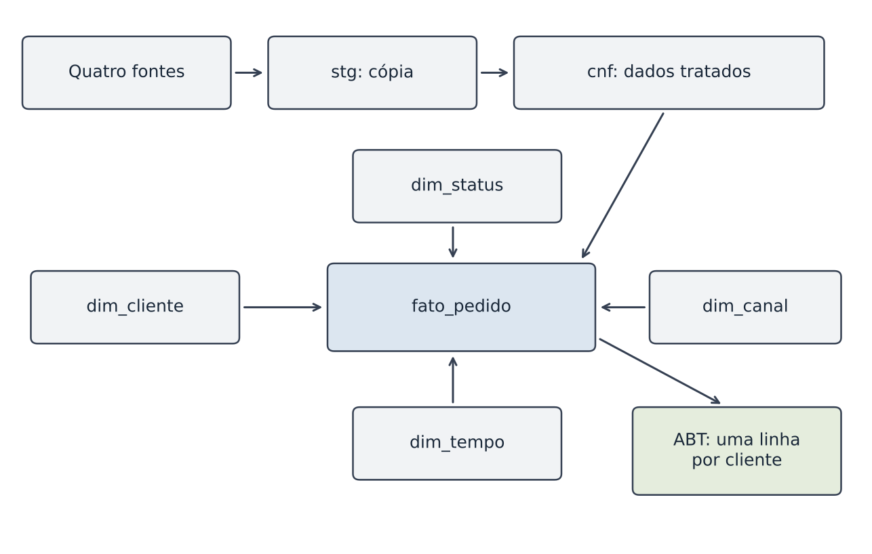
Figura 1 - Carga do DW a partir dos dados conformados.
Para proteger o resultado da carga, qualquer falha em uma verificação desfaz a operação, preserva o DW anterior e fica registrada em qa.execucao_assercao.

2. Decisões sobre itens e grão

2.1. RDT-10 - Itens sem pedido
Etapa 03_carga_dw - carrega_fato_item.

Na cnf, 20.577 itens não têm pedido correspondente. Para definir como esses registros seriam tratados na carga, foram consideradas três opções:

- Excluir esses itens, perdendo a possibilidade de investigá-los.
- Inventar pedidos para manter os itens no DW, mesmo sem conhecer a compra.
- Carregar só os itens com pedido e preservar os demais na cnf.

Foi adotado o carregamento apenas dos itens com pedido, enquanto os órfãos permaneceram em cnf.item, com orfao=true. Assim, os casos sem pedido continuam disponíveis para investigação sem criar compras fictícias.

Essa escolha deixa 20.577 itens (1,48%) fora das análises do DW e permite carregar os outros 1.371.876 (98,52%). Para verificar se essa separação não perdeu nem duplicou linhas, a carga foi conferida de três formas:

- A quantidade carregada deve ser igual à de itens com pedido válido. Nesta execução, foram 1.371.876 linhas.
- 1.371.876 carregados + 20.577 órfãos = 1.392.453 itens da cnf.
- Por pedido, a quantidade de linhas e os valores dos itens coincidem com as medidas do pedido.

2.2. RDT-11 - O que cada linha representa
Etapa 03_carga_dw - carrega_fato_pedido e carrega_fato_item.

A base reúne 410.000 pedidos e 1.371.876 itens válidos. Como a junção direta de pedidos, itens e atendimentos pode repetir o valor da compra, foram consideradas duas opções para organizar esses dados:

- Reunir pedido, item e atendimento na mesma tabela, repetindo medidas.
- Separar os fatos e ligar cada registro pelas chaves correspondentes.

Foi adotada a separação dos fatos por tipo de acontecimento, de modo que cada linha representa um pedido ou um item. Nesse desenho, o sistema de origem e o identificador distinguem pedidos com o mesmo número.

Esse desenho abrange os 410.000 pedidos e os 1.371.876 itens válidos, ou 100% de cada conjunto, sem excluir linhas. Como os fatos têm níveis de detalhe diferentes, precisam ser agregados antes das junções, e o frete permanece no pedido, sem rateio entre itens.

Para conferir esse desenho, foram procurados pedidos repetidos por sistema e identificador e itens sem pedido. Por pedido, foram comparadas as quantidades de linhas de item e os valores brutos, descontos e valores líquidos.

3. Decisões sobre vínculos

3.1. RDT-12 - Pedido sem cliente
Etapa 03_carga_dw - carrega_fato_pedido.

Os pedidos da cnf usam os clientes unificados na entrega anterior, e nenhum dos 410.000 pedidos ficou sem cliente (0%). Para tratar uma possível ausência em cargas futuras, foram considerados três caminhos:

- Excluir os pedidos sem cliente, reduzindo o total financeiro.
- Preservar o pedido com um cliente “desconhecido”, reunindo pessoas diferentes no mesmo cadastro.
- Interromper a carga e investigar a referência ausente.

Foi decidido interromper a carga quando faltar a referência do cliente, registrando a falha e desfazendo a transação para preservar o DW anterior. Com isso, a atualização precisa aguardar a correção, mas nenhuma compra é excluída nem atribuída a um cadastro fictício.

Para confirmar essa proteção, foi testada uma referência de cliente ausente, e a carga foi recusada sem alterar o DW anterior.

3.2. RDT-13 - Ligações de atendimentos e avaliações
Etapa 03_carga_dw - carrega_fatos_auxiliares.

Só um dos 95.000 atendimentos tem cliente compatível com o pedido, mas foi aberto antes da compra. Entre 160.000 avaliações, 80 citam um produto do pedido e apenas 38 também respeitam a ordem entre compra e envio. Diante dessas incompatibilidades, foram consideradas três opções:

- Confiar só no número do pedido, aceitando ligações contraditórias.
- Excluir os registros contraditórios, alterando as contagens.
- Manter todos os registros e vincular ao pedido só os casos coerentes.

Para preservar os registros sem aceitar ligações incompatíveis, o vínculo com pedidos existentes foi condicionado aos critérios abaixo:
- No SAC, o cliente deve ser o mesmo e a compra já deve ter ocorrido na abertura do atendimento.
- Na avaliação, o produto deve fazer parte do pedido e a compra já deve ter ocorrido no envio.

Com esses critérios, 95.000 atendimentos (100%) e 159.962 avaliações (99,97625%) ficam sem pedido, enquanto 38 avaliações (0,02375%) mantêm o vínculo. Os casos sem ligação ficam fora das análises por pedido, e suas referências permanecem na cnf.

Para conferir essa decisão, foram comparadas as contagens de atendimentos e avaliações e verificados cliente, produto e datas das ligações aceitas.

4. Resultados da carga e reconciliação
Com essas decisões aplicadas, a carga apresentou as contagens da Tabela 1, mantendo os pedidos cancelados conforme a regra de conformação da entrega anterior.

Conjunto | Linhas
Pedidos - LEGADO | 130.000
Pedidos - ECOM | 280.000
Itens válidos | 1.371.876
Atendimentos | 95.000
Avaliações | 160.000
Itens órfãos preservados na cnf | 20.577

Tabela 1 - Contagens do DW e itens órfãos preservados.

4.1. Reconciliação financeira
Para conferir os valores dessa carga, foi mantido o tratamento das fichas 05 e 06. Como o total do legado inclui o frete e o do e-commerce não, os totais das origens foram ajustados antes da comparação com o DW.

No legado, o total comparável é

T_{L} = Σ(V - F + |F|)
- V representa o campo VALOR_TOTAL.
- F representa o campo VALOR_FRETE original.

No e-commerce, o total comparável é

T_{E} = Σ(A + |F|)
- A representa o campo total_amount.
- F representa o campo freight amount original.

Nas expressões, Σ soma todos os pedidos de cada origem. Com essas referências, a diferença em relação ao DW foi de 0% nas duas origens, dentro do limite de 0,1% (Tabela 2). Os totais e o ajuste ficam registrados em qa.reconciliacao_financeira.

Medida | Legado | E-commerce
Total original | 281.084.957,13 | 734.859.099,95
Ajuste | 32.197,72 | 11.056.257,68
Total comparável | 281.117.154,85 | 745.915.357,63
Total no DW | 281.117.154,85 | 745.915.357,63
Diferença (%) | 0% | 0%
Resultado | Aprovado | Aprovado

Tabela 2 - Comparação financeira por origem. Valores em reais, exceto a diferença percentual.

5. ABT e verificações
A partir dos pedidos carregados, foi construída uma ABT com 107.642 clientes com pedido até 30/06/2025, respeitando os seguintes cortes:
- Os atributos usam apenas pedidos não cancelados até 30/06/2025.
- O alvo considera compras não canceladas entre 01/07 e 28/09/2025.
Os 2.976 clientes com apenas pedidos cancelados até o corte receberam frequência e valor zero, com recência vazia. Na janela futura, o alvo 1 foi observado em 24.021 clientes (22,3156%).

No cliente 7 (Tabela 3), a compra LEG-53481, de 05/09/2025, ocorre após o corte e explica o alvo 1. Por esse motivo, ela fica fora do cálculo dos atributos.

Medida | Cliente 7
Data de corte | 30/06/2025
Frequência | 3 pedidos
Valor monetário | R$ 8.479,24
Recência | 282 dias
Alvo | 1 - comprou na janela futura

Tabela 3 - Exemplo real da ABT: cliente 7.

A validação desses resultados incluiu 20 verificações da carga e 7 da ABT, todas aprovadas. A Tabela 4 reúne o último lote de cada etapa.
Etapa | Verificações | Falhas
Extração | 25 | 0
Transformação | 30 | 0
Carga do DW | 20 | 0
ABT correta | 7 | 0
Total | 82 | 0

Tabela 4 - Verificações do último lote de cada etapa.

5.1. Reexecução e recuperação
Além dessas verificações, a carga foi reexecutada e o dump foi restaurado em banco separado. Nos dois casos, foram mantidas as contagens e os totais do DW.

5.2. Limites mantidos
Esses resultados devem ser lidos com as limitações da entrega anterior. Sem o histórico das mudanças de status, a ABT reconstrói o passado com os dados atuais. Além disso, permanecem os riscos da unificação de clientes da ficha 02.

Pelos critérios de vínculo da ficha 13, o SAC e as avaliações não foram usados nos atributos iniciais. Com essa base definida, a versão com vazamento e a comparação no Orange ficam para a semana 4.

